ТЕМА УРОКА: Поделки из кожи (8 класс)
Цели занятия:
- обобщить знания учащихся в области обработки кожи;
- расширить представления об области применения кожи; о
- обучить новым приемам обработки кожи;
- активизировать самостоятельную работу учащихся; развивать творческую активность.
Основные задачи: сформировать у учащихся эстетическое отношение к труду, научить пользоваться инструментами, приучать к бережливости, учить видеть и ценить красоту вокруг.

Брелок для ключей с инициалами хозяина
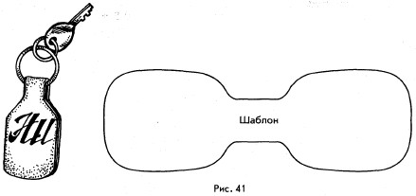

Материалы:
1. Натуральная кожа любого цвета, плотная, толстая (например, черная) - для брелока размером 12x5 см.
2. Небольшие кусочки мягкой кожи для инициалов: красный и золотистый 2x2,5 см - 2 шт.
3. Два металлических кольца для ключа: большое диаметром 2-2,5 см, малое - 1,5 см.
4. Клей для кожи.

Изготовление
На изнанке кожи обрисуйте контуры шаблона брелока, вырежьте по контуру, заправьте в большое кольцо малое с ключом и склейте две части брелока между собой, смазав одну из сторон клеем для кожи. Вырежьте инициалы из золотой и красной кожи и наклейте их на одну из сторон.

Сувенирное сердечко

Кулон

Материалы:
Натуральная кожа любого цвета мягкая, эластичная размером 5x5 см, полоска 60x0,3 см, кусочки золотистой кожи.

Изготовление:
Вырежьте из плотной бумаги 2 лекала сердечек - симметричные фигурки (рис. 47).
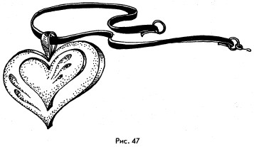
Большое сердечко красного цвета, малое - желтого или золотистого.
Наклейте малое на большое.
Вырежьте полоску для петли, закрепите петлю с изнанки большого сердечка клеем.
Изготовьте полоску-шнур для кулона размером 60x0,3 см, продерните его через петлю.
Закрейите "карабин"-застежку на концах шнура.

Брелок для ключей

Материалы:
1. Натуральная кожа любого цвета, мягкая размером 7x13 см.
2. Полоска кожи для ремешка размером 30x0,2 см.
3. Металлическое кольцо для ключа диаметром 2-2,5 см.
4. Полоска кожи для кисточек (на малом ремешке) 10x0,2 см.
5. Кусочек лаковой кожи любого цвета для декоративных кружочков размером 7x0,6 см.
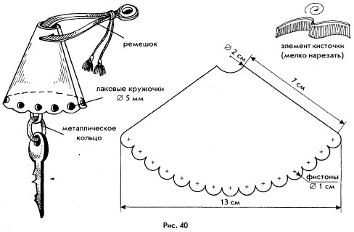

Изготовление
Сделайте шаблон (рис. 40) (или лекало) "юбочки" нашего брелока и обрисуйте шариковой ручкой на изнанке кожи. Вырежьте "юбку", нарежьте полоски кожи 30x0,2 см и 10x0,2 см, 7x0,6 см.
Склейте конусом "юбку". На вершине конуса оставьте отверстие диаметром 2 см. Проденьте один конец большего ремешка в это отверстие, нанизав на него ключ с кольцом, а второй конец будет снаружи "юбки". Кончики должны быть расширенными и закругленными. Склейте их между собой и обвяжите тонким ремешком с кисточками или бусинками на концах.

